Preses ziņa 16.10.2023

Pārgājienu ceļotāji laipni gaidīti vietās ar atpazīstamības zīmi „Gājējam draudzīgs”

2023. gada 11. oktobrī „Gājējam draudzīgs / Hiker-friendly” komisija piešķīra zīmi 6 uzņēmumiem, kuri atbilst gājējiem draudzīga pakalpojumu sniedzēja kritērijiem. Latvijā šobrīd ir 273 gājējiem draudzīgas vietas, kas atrodas pārgājienu maršrutu tuvumā un kurās labi zina, kas ir svarīgi pārgājienu ceļotājiem.

Tie, kuri kaut reizi devušies pārgājienā, saprot, ka tas nozīmē ne tikai iešanu. Ceļotājam gribas arī baudīt gardu maltīti, nedaudz iepazīt vietējo dzīvi, atpūsties ērtās naktsmājās. Ir lieliski, ja pa ceļam var piepildīt savu ūdens pudeli un uzlādēt viedierīci. Kā atrast šādas vietas? Tās atpazīstamas pēc viegli pamanāmās “Gājējam draudzīgs” zīmes uz durvīm, logā vai citā redzamā vietā.

“Gājējam draudzīgs” zīme
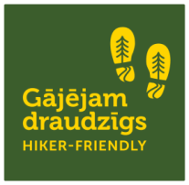
“Gājējam draudzīgs / Hiker-friendly” zīme tiek piešķirta tūrisma pakalpojumu sniedzējiem Baltijas valstīs – naktsmītnēm, ēdināšanas vietām, tūrisma informācijas centriem un citiem, kuri atrodas jebkādu pārgājienu maršrutu tuvumā. Zīme norāda, ka uzņēmējs zina pārgājienu ceļotāju vajadzības, piedāvā viņiem būtiskus un nepieciešamus pakalpojumus, piemēram, informāciju par maršrutu, dzeramo ūdeni, pirmās palīdzības aptieciņu, elektroierīču uzlādi, naktsmītnē ir iespēja izžāvēt slapjās un izmazgāt netīrās drēbes, zābakus un citu ekipējumu.

Jaunākie “Gājējam draudzīgs” zīmes saņēmēji
Ar 11. oktobri gājējiem draudzīgo uzņēmēju saimei pievienojušies:
- Viesu nams “Cosy Riverside Cottage” Jūrmalā
- Viesu māja “Pie Kapteiņa” Ventspilī
- Radošā māja “Memberi” Cēsu novadā
- “Likteņdārzs” Aizkraukles novadā
- Skrīveru TIC Aizkraukles novadā
- Viesu nams ‘’Dvina’’ Jēkabpilī
Plānojot savu pārgājienu, visus “Gājējam draudzīgs / Hiker-friendly” uzņēmumus var atrast https://baltictrails.eu/lv/coastal/hikerfriendly/map

Kā uzņēmēji var iegūt zīmi “Gājējam draudzīgs”
Latvijā zīmi piešķir komisija, kurā ir gan valsts iestādes, gan organizācijas, kuras atbalsta kājāmiešanu, aktīvo atpūtu un dabas tūrismu. Šo zīmi var saņemt jebkurš uzņēmējs - tūrisma pakalpojumu sniedzējs visās trijās Baltijas valstīs, kas vēlas piedāvāt kājāmgājējiem nepieciešamos pakalpojumus – ne tikai naktsmītnes, bet arī kafejnīcas, krodziņi un restorāni, tūrisma informācijas centri, degvielas uzpildes stacijas, veikali u.tml.
Uzņēmēji ar “Gājējam draudzīgs / Hiker-friendly” zīmi un kritērijiem var iepazīties šeit: https://baltictrails.eu/lv/forest/marketing. Nākamā sēde notiks 10.aprīlī.

Jauni plāni zīmes “Gājējam draudzīgs” attīstībai
Lai pārgājienu ceļojumus padarītu pieejamākus ikvienam mūsu sabiedrībā, zīme tiks papildināta ar īpašiem simboliem, kas norādīs pārgājienu taku posmus vai vietas, kur vide pielāgota cilvēkiem ar dažādiem ierobežojumiem, piemēram, kustību, redzes vai dzirdes. Baltictrails.eu mājas lapā tiks atzīmēta pieejamības informācija un izmēģināti risinājumi, kas palīdzēs ikvienam ērtāk iegūt ceļojumam nepieciešamo informāciju. Šie jauninājumi un atsevišķu pārgājienu taku posmu pieejamības uzlabošana tiks veikta projektā "Mežtakas un Jūrtakas pārgājienu taku pieejamības uzlabošana dažādām sociālajām grupām”, sadarbībā ar dažādu sabiedrības grupu organizācijām.

Projekta iniciators un vadītājs ir LLTA “Lauku ceļotājs”, piedaloties partneriem no Latvijas un Igaunijas. Projektu atbalsta Interreg Igaunijas-Latvijas programma. Vairāk informācijas par projektu: "Mežtakas" un "Jūrtakas" pārgājienu taku pieejamības uzlabošana dažādām sociālajām grupām - Par projektu (celotajs.lv).

Šī aktivitāte tiek veikta kā daļa no projekta "Mežtakas un Jūrtakas pārgājienu taku pieejamības uzlabošana dažādām sociālajām grupām” (EE-LV00013). Projekts tiek īstenots ar Eiropas Savienības Interreg Igaunija-Latvija programmas 2021-2027 finansiālu atblastu. Šī preses ziņa atspoguļo autora viedokli. Programmas vadošā iestāde neatbild par tajā ietvertās informācijas iespējamo izmantošanu.

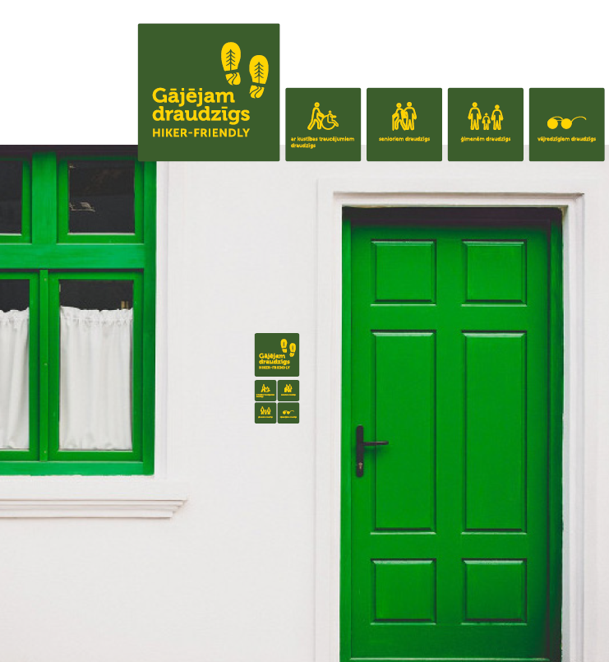

Asnate Ziemele
LLTA “Lauku ceļotājs” prezidente
T.: +371 29285756

